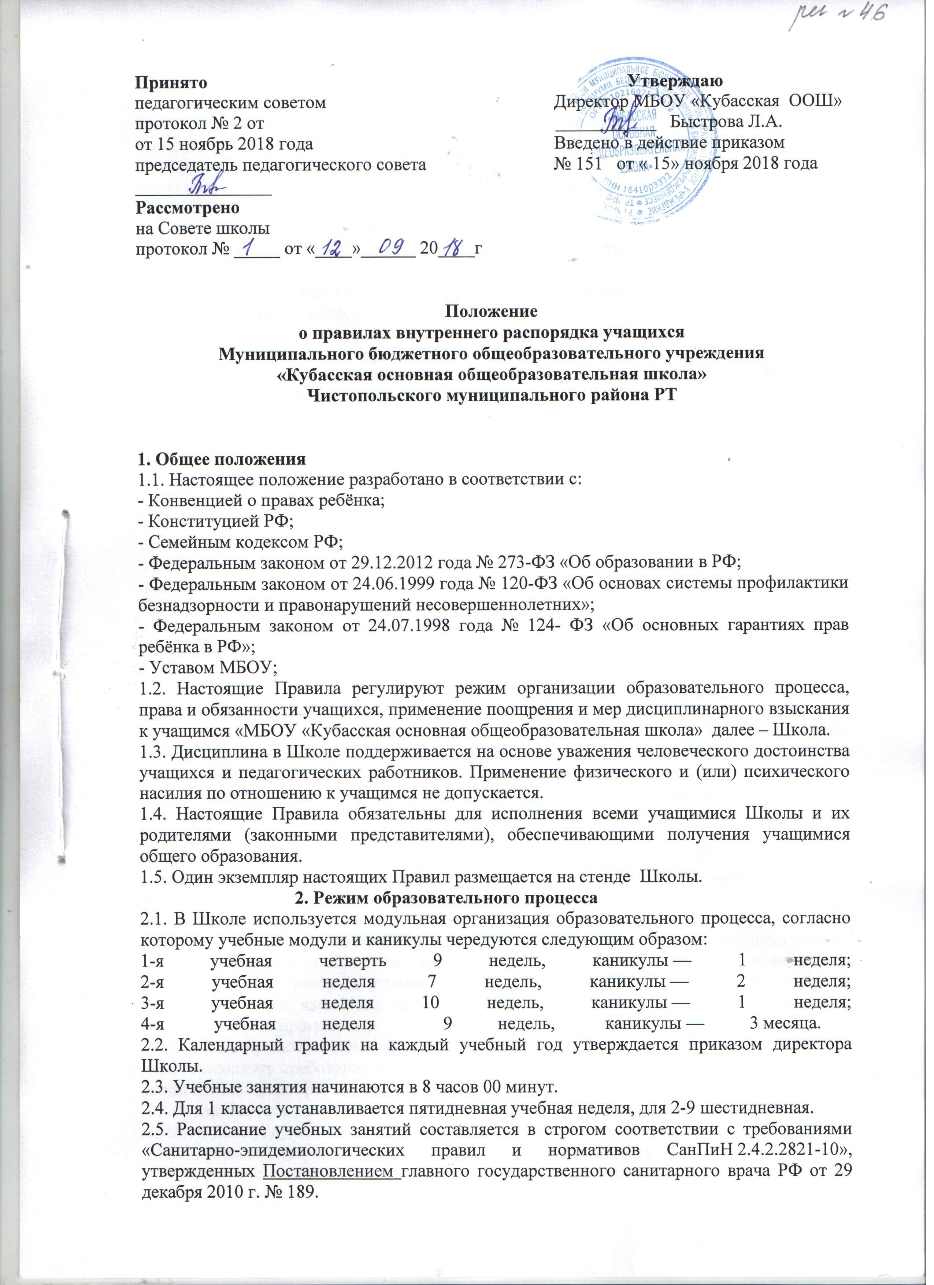

утвержденных Постановлением главного государственного санитарного врача РФ от 29 декабря 2010 г. № 189.

2.6. Продолжительность урока во 2–9 -х классах составляет 45 минут.
2.7. Для учащихся 1-х классов устанавливается следующий ежедневный режим занятий:
в сентябре и октябре — по 3 урока продолжительностью 35 минут;
в ноябре и декабре — по 4 урока продолжительностью 35 минут;
с января по май — по 4 урока продолжительностью 45 минут.
2.8. Продолжительность перемен между уроками составляет:
после 1-го урока — 10 минут;
после 2 и 3-го урока — 20 минут;
после 4, 5, 6-го урока — 10 минут.
2.9. Учащиеся должны приходить в школу не позднее 8 часов 00 минут. Опоздание на уроки недопустимо.
3. Права, обязанности и ответственность учащихся
3.1. Учащиеся имеют право на:
3.1.1. предоставление условий для обучения с учетом особенностей психофизического развития и состояния здоровья учащихся, в том числе получение социально-педагогической и психологической помощи, бесплатной психолого-медико-педагогической коррекции;
3.1.2. уважение человеческого достоинства, защиту от всех форм физического и психического насилия, оскорбления личности, охрану жизни и здоровья;
3.1.3. свободу совести, информации, свободное выражение собственных взглядов и убеждений;
3.1.4. каникулы в соответствии с календарным графиком (п. 2.1–2.2 настоящих Правил);
3.1.5. участие в управлении Школой в порядке, установленном уставом и положением о совете учащихся;
3.1.6. ознакомление со свидетельством о государственной регистрации, с уставом, с лицензией на осуществление образовательной деятельности, со свидетельством о государственной аккредитации, с учебной документацией, другими документами, регламентирующими организацию и осуществление образовательной деятельности в Школой;
3.1.7. бесплатное пользование учебниками, учебными пособиями, средствами обучения и воспитания в пределах федеральных государственных образовательных стандартов, библиотечно-информационными ресурсами, учебной базой Школы;
3.1.8. развитие своих творческих способностей и интересов, включая участие в конкурсах, олимпиадах, выставках, смотрах, физкультурных и спортивных мероприятиях, в том числе в официальных спортивных соревнованиях и других массовых мероприятиях;
3.1.9. поощрение за успехи в учебной, физкультурной, спортивной, общественной, научной, научно-технической, творческой, экспериментальной и инновационной деятельности в соответствии с п. 4.1 настоящих Правил;
3.1.10. посещение по своему выбору мероприятий, которые проводятся в Школе и не предусмотрены учебным планом, в порядке, установленном соответствующим положением;
3.2. Учащиеся обязаны:
3.2.1. добросовестно осваивать образовательную программу, выполнять индивидуальный учебный план, в том числе посещать предусмотренные учебным планом или индивидуальным учебным планом учебные занятия, осуществлять самостоятельную подготовку к ним, выполнять задания, данные педагогическими работниками в рамках образовательной программы;
3.2.2. ликвидировать академическую задолженность в сроки, определяемые Школой;
3.2.3. выполнять требования устава, настоящих Правил и иных локальных нормативных актов Школы по вопросам организации и осуществления образовательной деятельности;
3.2.4. заботиться о сохранении и укреплении своего здоровья, стремиться к нравственному, духовному и физическому развитию и самосовершенствованию;
3.2.5. немедленно информировать педагогического работника, ответственного за осуществление мероприятия, о каждом несчастном случае, произошедшим с ними или очевидцами которого они стали;
3.2.6. уважать честь и достоинство других учащихся и работников Школы, не создавать препятствий для получения образования другими учащимися;
3.2.7. бережно относиться к имуществу Школы;
3.2.8. соблюдать режим организации образовательного процесса, принятый в Школе;
3.2.9. находиться в Школе только в сменной обуви, иметь опрятный и ухоженный внешний вид. На учебных занятиях (кроме занятий, требующих специальной формы одежды) присутствовать только в светской одежде делового стиля, принятой школой школьной форме. На учебных занятиях, требующих специальной формы одежды (физкультура, труд и т.п.) присутствовать только в специальной одежде и обуви;
3.2.10.не осуществлять действия, влекущие за собой нарушение прав других граждан на благоприятную среду жизнедеятельности без окружающего табачного дыма и охрану их здоровья от воздействия окружающего табачного дыма и последствий потребления табака;
3.2.11. своевременно проходить все необходимые медицинские осмотры.
3.3. Учащимся запрещается:
3.3.1. приносить, передавать, использовать в Школе и на ее территории оружие, спиртные напитки, табачные изделия, токсические и наркотические вещества и иные предметы и вещества, способные причинить вред здоровью участников образовательного процесса и (или) деморализовать образовательный процесс;
3.3.2. приносить, передавать использовать любые предметы и вещества, могущие привести к взрывам, возгораниям и отравлению;
3.3.3. иметь неряшливый и вызывающий внешний вид;
3.3.4. применять физическую силу в отношении других учащихся, работников Школы и иных лиц;
3.4. За неисполнение или нарушение устава Школы, настоящих Правил и иных локальных нормативных актов по вопросам организации и осуществления образовательной деятельности учащимся несут ответственность в соответствии с настоящими Правилами.
4.Порядок посещения учащимися учебных занятий,
поведения на уроке и перемене, в столовой и во время мероприятий
4.1. Все учебные занятия проводятся по расписанию, утвержденному директором МБОУ, и являются обязательными для посещения всеми учащимися. Учащийся, не явившийся на занятие или опоздавший на него, обязан объяснить классному руководителю причину неявки или опоздания.
4.2. Опоздавшие учащиеся допускаются на урок с разрешения дежурного администратора или заместителя директора по учебной или воспитательной работе.
4.3. Все учащиеся обязаны быть в учебных помещениях в соответствии с расписанием занятий, не позднее, чем за пять минут до начала занятий. Опаздывать на уроки запрещается.
4.4. Учащиеся приходят на урок с выполненным домашним заданием, с необходимыми по расписанию учебниками и тетрадями, а также с необходимыми учебными принадлежностями и материалами. В случае невыполнения домашнего задания по какой-либо причине учащийся до начала урока обязан сообщить об этом учителю.
4.5. До начала занятий учащийся обязан:
- занять в учебном кабинете, классе место, определенное классным руководителем, учителем;
- навести порядок на своем рабочем месте, приготовить все необходимое к уроку: учебник, тетрадь, письменные принадлежности;
4.6. После звонка на урок учащийся обязан:
- отложить все посторонние предметы,
- занять свое место за ученическим столом.
4.7. При входе учителя в класс учащиеся обязаны встать в знак приветствия и сесть после того, как учитель ответит на приветствие и разрешит сесть. Подобным образом учащиеся приветствуют любого взрослого, вошедшего в класс во время занятий
4.8. Во время урока учащиеся должны внимательно слушать объяснения учителя и ответы других учащихся, не допускается шуметь, отвлекаться самому и отвлекать других учащихся от занятий посторонними разговорами, играми и другими, не относящимися к уроку посторонними делами.
4.9. При вызове для ответа учащийся должен встать и выйти к доске.
4.10. При ответе на вопрос учителя учащийся обязан встать. В некоторых случаях с разрешения учителя возможен ответ учащегося с места, сидя. Учитель определяет для своих уроков правила поведения учащихся на занятиях.
4.11. Учащийся обязан проявлять активность на уроке. Свою готовность к ответу на вопросы, предложенные учителем, учащийся обязан демонстрировать, поднимая руку.
4.12. Не допускаются дополнения и исправления ответов, других учащихся без разрешения учителя. Запрещается перебивать выступающего учащегося или учителя.
4.13. В случае проведения с учащимся бесед о мерах безопасности учащийся обязан в полном объеме выполнять доведенные до его сведения соответствующие требования мер безопасности при проведении образовательного процесса.
4.14. Во время проведения контрольных и самостоятельных работ каждый учащийся обязан выполнять их самостоятельно. Помощь других учащихся (подсказки и списывание) не допускается. Разрешается пользоваться только теми материалами, которые указал учитель. В случае нарушения этих правил учитель имеет право изъять у учащегося работу и оценить только ту часть работы, которая выполнена учащимся самостоятельно.
4.15. Во время урока учащемуся необходимо сидеть правильно, обеспечивая
правильную осанку, постановку ног, наклон головы.
4.16. Учащийся обязан записывать домашние задания. Запрещается уходить с урока, не записав домашнего задания.
4.17. Учащимся запрещается :
- мешать ведению урока;
- громко разговаривать, кричать, выкрикивать, отвлекаться самому и отвлекать
других;
- слушать на уроках плеер, пользоваться мобильным телефоном;
- употреблять пищу;
- пересаживаться с одного учебного места на другое без разрешения учителя;
- заглядывать в учебные классы, в которых идут уроки, занятия.
4.18. На уроках физической культуры и здоровья учащиеся, должны быть в спортивной форме.
4.19. Учащиеся, освобожденные от практической части по предмету «Физическая культура», обязаны присутствовать на уроках.
4.20. По окончании урока учащиеся наводят порядок на рабочем месте и покидают класс с разрешения учителя.
4.21. Требования, предъявляемые к обеспечению учащихся учебными
принадлежностями.
421.1. учащиеся обязаны иметь на соответствующих уроках и по мере необходимости учебные принадлежности, перечень которых на каждый урок и в определенные моменты урока определяется учителем.
4.21.2. учебники соответствующего предмета необходимо приносить на каждый урок.
4.21.3. запрещается в учебниках делать какие-либо записи, в том числе карандашом, вырывать из них страницы.
4.21.4. каждый учащийся должен иметь рабочие тетради по общеобразовательным предметам и тетради для контрольных работ по этим предметам. Тетради должны иметь обложку, быть аккуратно и разборчиво подписаны.
4.22. Порядок оформления пропусков занятий учащимися.
4.22.1. В течение учебного дня учащийся имеет право покинуть МБОУ по медицинской справке, заявлению законных представителей только с разрешения классного руководителя.
4.22.2. При отсутствии на занятиях по уважительной причине (семейные обстоятельства, участие в конкурсах, соревнованиях) учащийся должен предоставить заявление законных представителей заблаговременно. Пропускать занятия без уважительных причин не разрешается. Пропуск занятия без уважительной причины, опоздания считаются нарушением Правил.
4.22.3. Уважительной причиной пропуска занятий является:
- болезнь учащегося;
- посещение врача (предоставляется талон или справка);
- экстренные случаи в семье, требующие личного участия (подтверждаются заявлением родителей (законных представителей);
- участие в предметных олимпиадах, соревнованиях и других мероприятиях.
4.22.4. В случае пропуска занятий по болезни учащийся обязан в первый день болезни оповестить классного руководителя, а в первый день выхода на занятия предъявить справку.
4.22.5. Пропуски занятий по заявлению родителей (законных представителей) учащихся являются уважительной причиной. Родители (законные представители) несут ответственность за прохождение учащимся программного материала в пропущенные дни.
4.22.6. Пропуски занятий по неуважительной причине фиксируются классным
руководителем в журнале посещения .
4.23. Порядок нахождения учащихся на перемене:
4.23.1. Перемена (время между учебными занятиями) предназначена:
-для перехода учащихся в другой кабинет (при необходимости) в соответствии с расписанием учебных занятий;
- отдыха и физической разминки учащихся;
- приема пищи учащимися: прием пищи осуществляется в столовой, по графику и в сопровождении учителя, классного руководителя;
- проветривания класса, для чего учащимся необходимо выйти из класса;
- подготовки, по просьбе учителя, класса к очередному уроку;
- подготовки учащегося к уроку.
4.23.2. На перемене учащиеся обязаны:
- выполнять распоряжения дежурных учащихся по классу, дежурного учителя на этаже, дежурного администратора;
- соблюдать инструкции о мерах безопасности для учащихся в МБОУ.
4.23.3. На перемене учащимся запрещается мешать отдыхать другим, громко разговаривать, кричать, шуметь.
4.24. Требования по обеспечению безопасности учащихся:
- во время учебных занятий, на переменах, при участии в походах, экскурсиях, в спортивных и других внеклассных мероприятиях, учащиеся обязаны выполнять инструкции о мерах безопасности для учащихся при выполнении этих занятий и при участии в этих мероприятиях;
- в случае возникновения чрезвычайных ситуаций, не связанных с организацией образовательного процесса, учащиеся обязаны выполнять инструкции о мерах безопасности в этих ситуациях.
4.25. Требования по обеспечению сохранности материальных ценностей МБОУ. В целях обеспечения сохранности материальных ценностей МБОУ учащимся запрещается:
- приводить с собой или приглашать в помещение МБОУ посторонних лиц без
разрешения классного руководителя и дежурного администратора;
- наносить материальный вред МБОУ (помещениям, мебели, оборудовании), приборам, инвентарю, книжному фонду, столовым приборам и т.п.), и в том числе: царапать, вырезать, делать надписи и рисунки (наносить "граффити"), приклеивать наклейки, жвачки и т.п.)
4.26. Порядок ухода учащихся из учреждения:
4.26.1.Учащийся, находящийся в болезненном состоянии и отпущенный с занятий по медицинским показаниям, должен сопровождаться взрослым работником МБОУ, старшеклассником или своим законным представителем, если в этом есть необходимость.
4.26.2. Выходить за пределы МБОУ учащимся в течение учебного времени запрещается.
4.26.3. По окончании занятий учащиеся под руководством учителя идут в гардероб. Учащиеся в порядке очередности забирают свою одежду, соблюдая порядок и меры безопасности.
4.26.4. В случае обнаружения пропажи одежды или обуви, учащийся обязан сообщить о случившемся классному руководителю или дежурному администратору, которые в свою очередь, обязаны принять соответствующие меры.

5. Поощрения, меры воспитательного воздействия
и дисциплинарное воздействие
5.1. За образцовое выполнение своих обязанностей, повышение качества обученности, безупречную учебу, достижения на олимпиадах, конкурсах, смотрах и за другие достижения в учебной и внеучебной деятельности к учащимся школы могут быть применены следующие виды поощрений:
объявление благодарности учащемуся;
направление благодарственного письма родителям (законным представителям) учащегося;
награждение почетной грамотой и (или) дипломом;
представление к награждению золотой или серебряной медалью.
5.2. Процедура применения поощрений
5.2.1. Объявление благодарности учащемуся, объявление благодарности законным представителям учащегося, направление благодарственного письма по месту работы законных представителей учащегося могут применять все педагогические работники Школы при проявлении учащимися активности с положительным результатом.
5.2.2. Награждение почетной грамотой (дипломом) может осуществляться администрацией Школы по представлению классного руководителя и (или) учителя-предметника за особые успехи, достигнутые учащимся по отдельным предметам учебного плана и (или) во внеурочной деятельности на уровне Школы и (или) муниципального образования, на территории которого находится Школа.
5.2.3. Награждение золотой или серебряной медалью осуществляется решением педагогического совета на основании результатов государственной итоговой аттестации учащихся в соответствии с Положением о награждении золотой или серебряной медалью в Школе.
5.3. За нарушение устава, настоящих Правил и иных локальных нормативных актов Школы к учащимся могут быть применены следующие меры дисциплинарного воздействия:
-меры воспитательного характера;
-дисциплинарные взыскания.
5.4. Меры воспитательного характера представляют собой действия администрации Школы, ее педагогических работников, направленные на разъяснение недопустимости нарушения правил поведения в Школы, осознание учащимся пагубности совершенных им действий, воспитание личных качеств учащегося, добросовестно относящегося к учебе и соблюдению дисциплины.
5.5. К учащимся могут быть применены следующие меры дисциплинарного взыскания:
-замечание;
-выговор;
-отчисление из Школы.
5.6. Применение дисциплинарных взысканий
5.6.1. Дисциплинарное взыскание применяется не позднее одного месяца со дня обнаружения дисциплинарного проступка и не позднее шести месяцев со дня его совершения, не считая времени болезни учащегося, пребывании его на каникулах, а также времени, необходимого на учет мнения совета учащихся, совета родителей, но не более семи учебных дней со дня представления директору Школы мотивированного мнения указанных советов в письменной форме.
За каждый дисциплинарный проступок может быть применено только одно дисциплинарное взыскание.
5.6.2. Применению дисциплинарного взыскания предшествует дисциплинарное расследование, осуществляемое на основании письменного обращения к директору Школы того или иного участника образовательных отношений.
5.6.3. Отчисление учащегося в качестве меры дисциплинарного взыскания применяется, если меры дисциплинарного воздействия воспитательного характера не дали результата, учащийся имеет не менее двух дисциплинарных взысканий в текущем учебном году и его дальнейшее пребывание в Школе оказывает отрицательное влияние на других учащихся, нарушает их права и права работников, а также нормальное функционирование Школе.
Отчисление несовершеннолетнего учащегося как мера дисциплинарного взыскания не применяется, если сроки ранее примененных к нему мер дисциплинарного взыскания истекли, и (или) меры дисциплинарного взыскания сняты в установленном порядке.
5.6.4. Решение об отчислении несовершеннолетнего учащегося, достигшего возраста пятнадцати лет и не получившего основного общего образования, как мера дисциплинарного взыскания принимается с учетом мнения его законных представителей и с согласия комиссии по делам несовершеннолетних и защите их прав. Решение об отчислении детей-сирот и детей, оставшихся без попечения родителей, принимается с согласия комиссии по делам несовершеннолетних и защите их прав и органа опеки и попечительства.
5.6.5. Дисциплинарное взыскание на основании решения комиссии объявляется приказом директора. С приказом учащийся и его родители (законные представители) знакомятся под роспись в течение трех учебных дней со дня издания, не считая времени отсутствия учащегося в Школе. Отказ учащегося, его родителей (законных представителей) ознакомиться с указанным приказом под роспись оформляется соответствующим актом.
5.6.6. Учащийся и (или) его родители (законные представители) вправе обжаловать в комиссию по урегулированию споров между участниками образовательных отношений меры дисциплинарного взыскания и их применение.
5.6.7. Если в течение года со дня применения меры дисциплинарного взыскания к учащемуся не будет применена новая мера дисциплинарного взыскания, то он считается не имеющим меры дисциплинарного взыскания.
5.6.8. Директор Школы имеет право снять меру дисциплинарного взыскания до истечения года со дня ее применения по собственной инициативе, просьбе самого учащегося, его родителей (законных представителей), ходатайству совета учащихся или совета родителей.
6. Защита прав учащихся
6.1. В целях защиты своих прав учащиеся и их законные представители самостоятельно или через своих представителей вправе:
направлять в органы управления Школы обращения о нарушении и (или) ущемлении ее работниками прав, свобод и социальных гарантий учащихся;
обращаться в комиссию по урегулированию споров между участниками образовательных отношений;
использовать не запрещенные законодательством РФ иные способы защиты своих прав и законных интересов.
6.2. МБОУ организует правовое просвещение учащихся, в том числе по вопросам прав и обязанностей учащихся, в рамках урочной деятельности (при изучении предметов «история», «обществознание», «ОБЖ», и т.д.) и внеурочной деятельности (в ходе проведения классных часов и т.д.)

